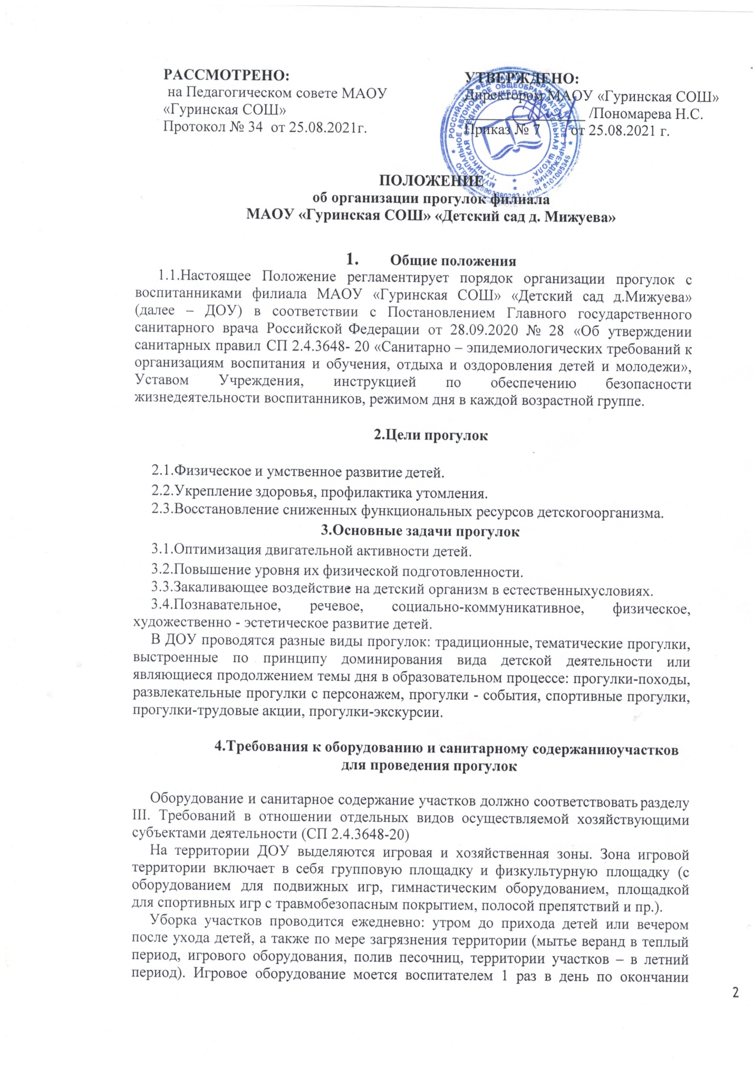

рабочего дня с 17.30 до 18.00.
При сухой и жаркой погоде полив участков проводится не менее 2 раз в день (до приема детей и в тихий час).
На групповой площадке используются прогулочная веранда, беседка для защиты детей от солнца и осадков.
Для хранения игрушек, используемых на территории ДОУ, имеются стеллажи на прогулочной веранде.
Полная смена песка на групповой площадке проводится ежегодно, в весенний период. Качество песка подтверждается протоколом лабораторного исследования почвы.
В отсутствие детей песочницы закрываются защитными чехлами во избежание загрязнения песка. При обнаружении возбудителей паразитарных болезней проводится внеочередная смена песка.

5.Требования безопасности при организации прогулок на участках

Ежедневно в утреннее время и перед вечерней прогулкой ответственным лицом, назначенным приказом директора, проводится осмотр территории ДОУ на предмет соответствия требованиям безопасности с фиксацией в Журнале обхода территории.
В случае обнаружения во время прогулки неисправностей на территории прогулочного участка воспитатели немедленно сообщают об этом ответственному лицу.
Воспитатель сверяет фактическое количество детей со списочным (в табеле посещаемости) до прогулки, во время прогулки, в конце прогулки и после возвращения в группу.
На участке воспитатель пересчитывает детей и проводит прогулку в соответствии с методикой и календарным планом работы.
В процессе прогулки воспитатель должен обучать детей навыкам безопасного поведения, правилам безопасного обращения с различными предметами.
При выборе игр воспитатель должен учитывать психофизиологические особенности детей данного возраста, площадь прогулочного участка, погодные условия.
Педагогу запрещается оставлять детей без присмотра, использовать в детских играх острые, колющие, режущие предметы, сломанные игрушки.
О каждом несчастном случае с ребенком воспитатель должен немедленно известить заведующего, родителей (законных представителей) в соответствии с имеющимся Алгоритмом действий.
При проведении прогулки воспитатель следит, чтобы дети не уходили за пределы территории ДОУ. В случае самовольного ухода воспитанника (детей) педагог должен немедленно сообщить об этом администрации детского сада. Руководитель или его заместители организуют поиски ребенка (детей) и сообщают о пропаже ребенка (детей) в вышестоящие организации. Алгоритм действий при обнаружении самовольного ухода воспитанника (воспитанников) с территории ДОУ представлен в Приложении 1.

6.Требования к подготовке и возвращению с прогулки

Перед выходом на прогулку воспитатель организует с детьми проведение гигиенических процедур.
Одевать детей при подготовке к прогулке необходимо по подгруппам, после чего воспитатель выходит с первой подгруппой детей на улицу, а младший воспитатель заканчивает одевание второй подгруппы и провожает детей на участок к воспитателю. При этом дети с ослабленным здоровьем одеваются и выводятся на улицу со второй подгруппой, а заводятся с прогулки с первой подгруппой.
Возвращение детей с прогулки также организуется по подгруппам.
После прогулки воспитатель организует с детьми проведение гигиенических процедур.
В любое время года одежда и обувь воспитанников должна соответствовать погоде на данный момент и не должна перегревать или переохлаждать детей.

7.Требования к содержанию прогулок

Прогулка с воспитанниками состоит из следующих структурных элементов:
- наблюдение;
- двигательная активность: подвижные, спортивные игры, спортивные упражнения и т.д.;
- индивидуальная работа по различным направлениям развития воспитанников;
- трудовые поручения;
- самостоятельная деятельность воспитанников.
Последовательность структурных компонентов прогулки варьируется в зависимости от вида предыдущей непосредственно образовательной деятельности. Если дети находились на занятии, требующем повышенной познавательной активности и умственного напряжения, то вначале проводятся подвижные игры, затем – наблюдения. Если до прогулки было физкультурное или музыкальное занятие, то прогулка начинается с наблюдения или спокойной игры.
Используются разнообразные виды организации прогулок с воспитанниками, их обязательными составляющими являются совместная деятельность взрослого с детьми, совместная деятельность со сверстниками и самостоятельная деятельность ребенка.
Содержание прогулок определяется с учетом реализуемой в ДОУ программы, воспитательных, развивающих и оздоровительных задач, в соответствии с планом работы в каждой конкретной возрастной группе.
В зависимости от содержания предстоящей прогулки воспитатель заранее готовит необходимый выносной материал, пособия для различных видов детской деятельности, соответствующие санитарно-гигиеническим требованиям.
В зависимости от погодных условий двигательная деятельность детей на прогулке может быть различной интенсивности, чтобы они не переохлаждались или не перегревались.
Не допускается длительное пребывание детей на прогулке без движений. Особого внимания требуют воспитанники со сниженной подвижностью, малоинициативные, которых следует вовлекать в подвижные игры.
В холодный период года при низких температурах воздуха не организуются игры большой подвижности.
На протяжении всей прогулки воспитатель осуществляет постоянный контроль деятельности детей.

8.Требования к продолжительности прогулки

Прогулки организуются 2 раза в день: в первую половину дня и во вторую половину дня – после дневного сна или перед уходом детей домой.
Время выхода детей на прогулку определяется режимом дня, утвержденным приказом директора.
Общая продолжительность ежедневных прогулок составляет 3–4 часа.
Продолжительность прогулки определяется ДОУ в зависимости от климатических условий и погодных условий.
При температуре воздуха ниже минус 15 °C и скорости ветра более 7 м/с продолжительность прогулки сокращается.
Для достижения оздоровительного эффекта в летний период в режиме дня предусматривается максимальное пребывание детей на свежем воздухе с перерывами для приема пищи и сна.
Информация о сокращении времени или отмены прогулок на свежем воздухе в зимний период доводится до сведения родителей (законных
представителей) и размещается на информационных стендах во всех возрастных группах.
В случае отмены прогулок на участках из-за погодных условий с детьми организуются занятия, компенсирующие недостаток двигательной активности, в помещениях ДОУ.

Приложение 1
к Положению об организации
прогулок с воспитанниками

Алгоритм действий при обнаружении самовольного ухода воспитанника (воспитанников)

1.При обнаружении самовольного ухода воспитанника (воспитанников) воспитатель данной группы должен:
- незамедлительно принять меры к его розыску:
- опросить детей;
- проверить возможные места нахождения ребёнка;
- сообщить руководителю образовательного учреждения о случившемся.
2.Руководитель образовательного учреждения обязан:
-Создать мобильные группы из педагогического и обслуживающего персонала для незамедлительного поиска воспитанника;
-Сообщить родителям воспитанника;
-Сообщить о происшедшем в управление образования и правоохранительные органы по следующей форме:
  - наименование образовательного учреждения;
  - дата и время самовольного ухода воспитанника;
  - краткое описание места происшествия и обстоятельств, при которых произошел самовольный уход;
  - фамилия, имя убежавшего ребенка;
  - возраст убежавшего ребенка;
  - приметы, во что одет;
  - группа;
  - домашний адрес ребенка;
  - место работы и телефоны родителей убежавшего ребенка;
  - принятые меры.
3.Мобильные группы, получив описание ребенка (возраст, приметы, во что одет) обследуют близлежащие территории.
4.Руководитель ОУ в течение поиска держит ситуацию под контролем и незамедлительно сообщает в управление образования о результатах поиска.
5.После обнаружения ребенка заведующий сообщает об этом начальнику управления образования. Если ребенок найден собственными силами, ставит в известность сотрудников полиции.
6.По факту самовольного ухода воспитанника заведующим проводится анализ причин самовольного ухода несовершеннолетнего, на основании которого проводятся профилактические мероприятия.

